**Федеральное агентство связи**

**Государственное бюджетное образовательное учреждение высшего профессионального образования ордена Трудового Красного Знамени**

**Московский технический университет связи и информатики**

Кафедра «Математической кибернетики и информационных технологий»

**Отчет по лабораторной работе №1**

по дисциплине «Теория языков программирования»

Выполнил студент

группы БСТ1801

Монгуш С - Б. Д.

Вариант №16

Москва 2019

1. **Цель работы:** знакомство с консольными командами и основами синтаксиса ЯП Python.

**2. Задание:**

2.1. Напишите программу для решения примера (по вариантам). Предусмотрите проверку деления на ноль. Все необходимые переменные пользователь вводит через консоль. Запись |пример| означает «взять по модулю», т.е. если значение получится отрицательным, необходимо сменить знак с минуса на плюс.

|((a2-b3 - c3*a2)*(b-c+c*(k-d/b3)) - (k/b -k/a)*c)2 - 20000|

2.2. Написать программу «Угадай число»: программой генерируется случайное число в определенном диапазоне (либо фиксированном, например, 1 – 100, либо задаваемым пользователем), пользователю предлагается угадывать число (количество попыток не ограничено). Взаимодействие с пользователем организовать через консоль.

**3. Ход работы:**

3.1.1 Код программы первого задания:

a = int(input(**'a= '**))  
b = int(input(**'b= '**))  
c = int(input(**'c= '**))  
d = int(input(**'d= '**))  
k = int(input(**'k= '**))

if a !=0 and b !=0:

rez = abs(((((a**2)-(b**3)-(c**3)*(a**2))*(b-c+c*(k-d/(b**3)))-((k/b)-(k/a))*c)**2)-20000)  
 print(**'Ответ: '**, rez)

else:

print('Нельзя делить на 0!')

3.1.2. Результат работы первого задания:

Скриншот результата работы программы представлен на Рисунке 1.

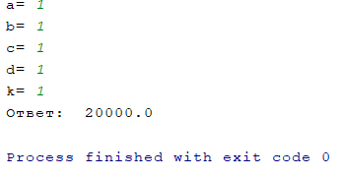

Рисунок 1 - Скриншот работы программы первого задания

3.2.1. Код программы второго задания:

**import** random  
rnd = random.randint(0,10)  
a = **False  
while** a == **False**:  
 chislo = int(input(**'Введите число: '**))  
 **if** rnd == chislo:  
 print(**'Поздравляем! Вы Выиграли!'**)  
 a = **True  
 else**:  
 **if** chislo < rnd:  
 print(**'Ваше число меньше!'**)  
 **else**:  
 print(**'Ваше число больше!'**)

3.2.2. Результат работы второй программы:

Скриншот результата работы программы представлен на Рисунке 2.

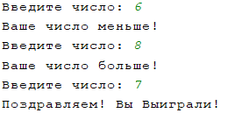

Рисунок 2 - Скриншот работы программы второго задания

3.3. Ссылка на репозиторий:

<https://github.com/bayyr/programs>

**4. Вывод:**

Выполнив данную лабораторную работу, я познакомился с языком программирования Python.